

**NSST 新保科技 全方位建築智慧化管理系統平台管理者操作手冊**

NSST 新保科技有限公司

.

**目錄**

壹、首頁 1

一、掛號信作業 2

1-1櫃檯郵件→掛號信作業 2

二、未取信件………………………………………………………………………………………………………………………………. 6

2-1櫃檯郵件→未取信件……………………………………..……………………………………………………………….6

壹、首頁

一、郵件系統

1-1郵件系統→前台

1. 此頁面為前檯操作總攬，左邊為未完成案件，右邊為建檔設定，點擊右邊第一個掛號信作業

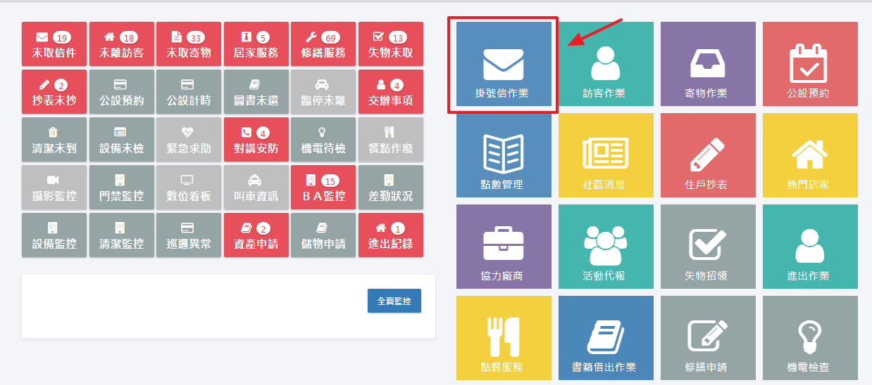

1. 選擇住戶:1點選門牌2樓層3幾室，或右邊直接感應持卡

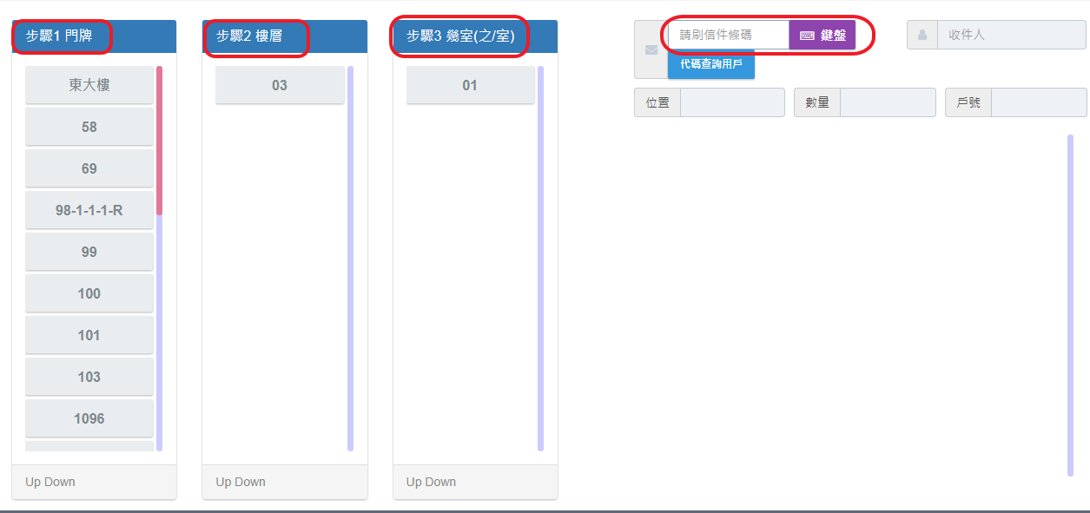

1. 選擇家庭:直接點擊住戶(例:123)，上方顯示之前未領信件，可做家庭群發推播，新增新成員

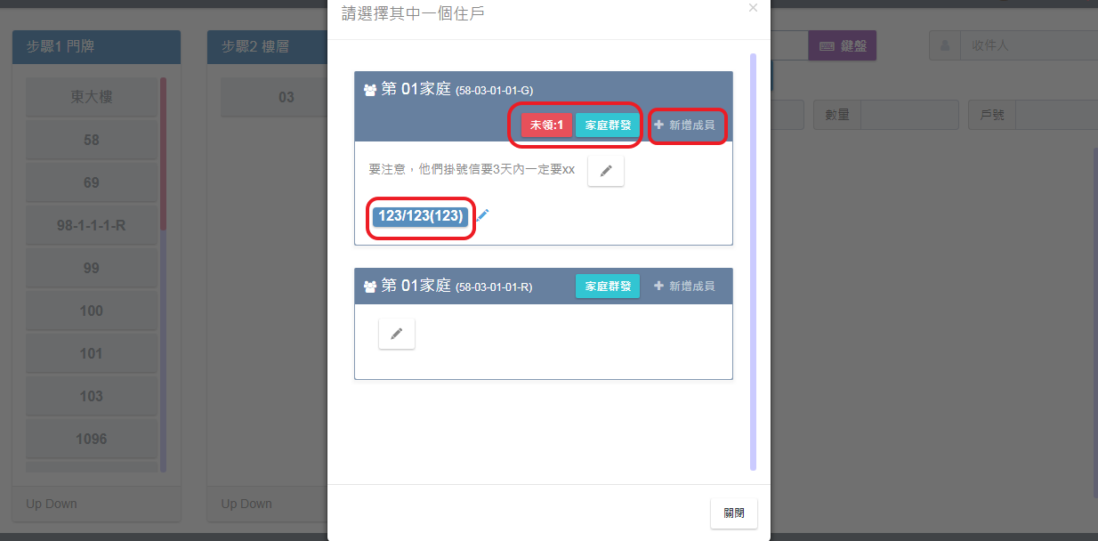

1. 選擇物流及信件，右邊輸入編碼或刷入編碼，後案鍵盤Enter或右邊鍵盤

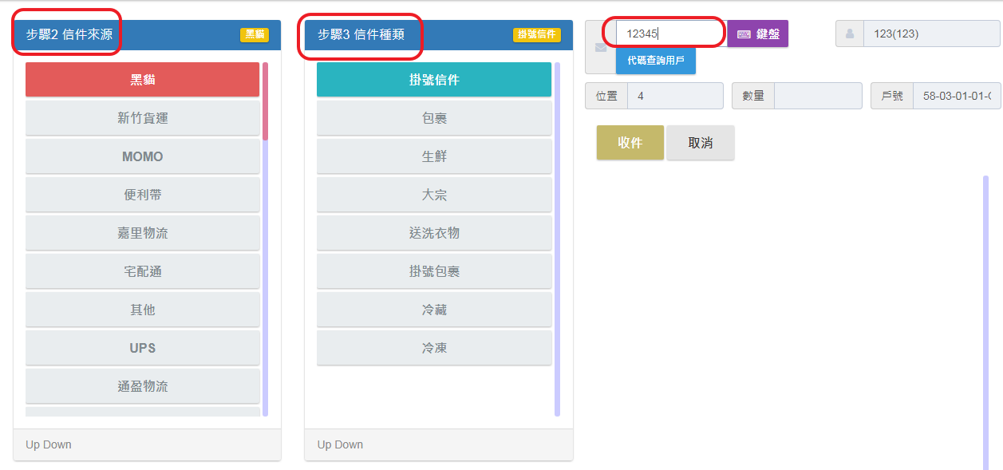

1. 此顯示為備註該物內容，或直接送出略過

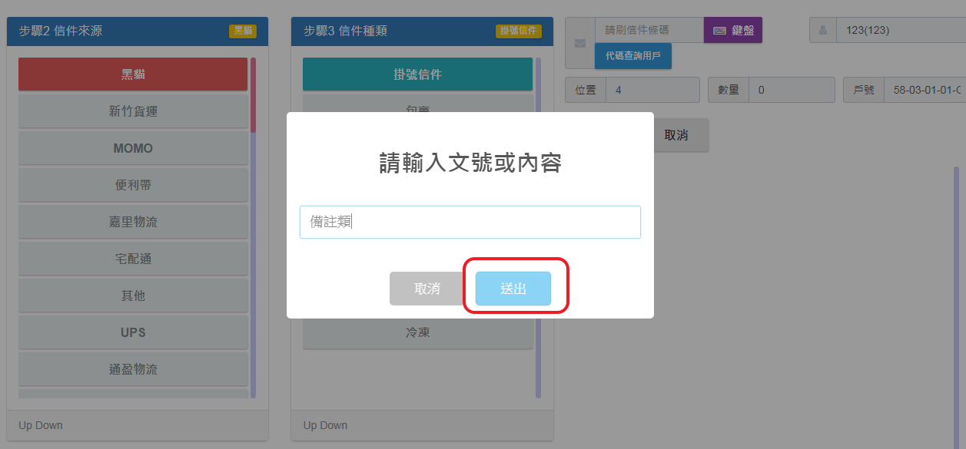

1. 建立完成後將顯示明細，即可拍照物品，可繼續做該家庭建信，建置完案收件

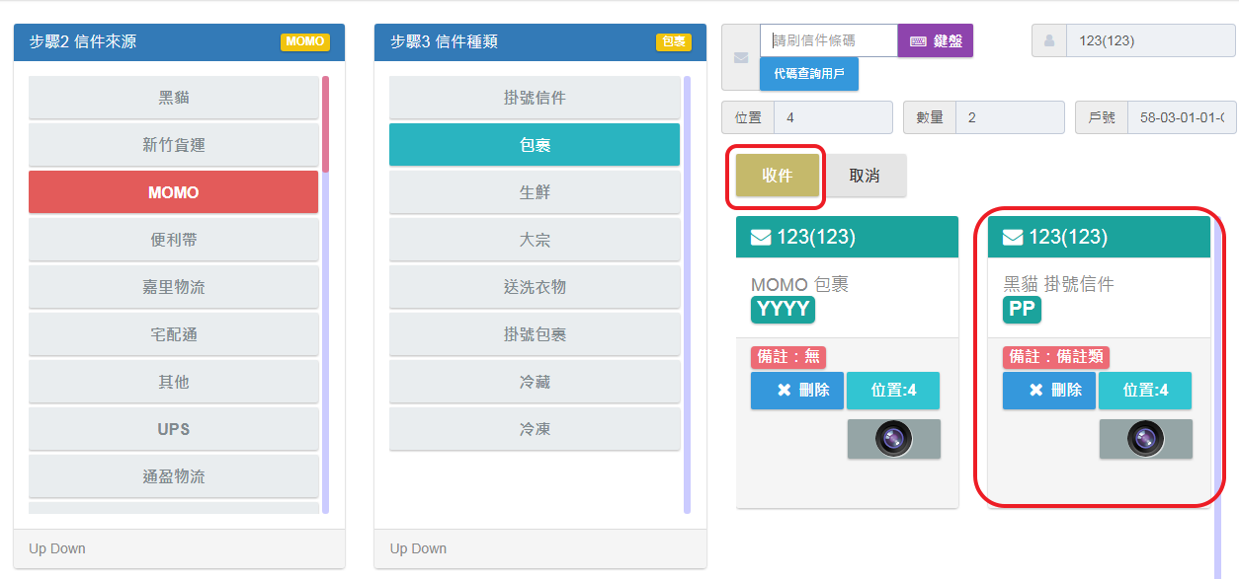

1. 確認收件ok為該家庭應收信件已完成登入系統

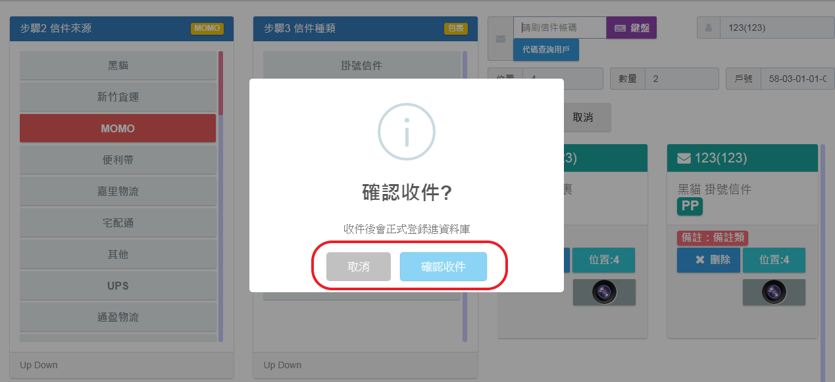

一、郵件系統

2-1櫃檯郵件→未取信件

1. 回櫃檯頁面，點擊左邊未取信件(顯示代辦數量)

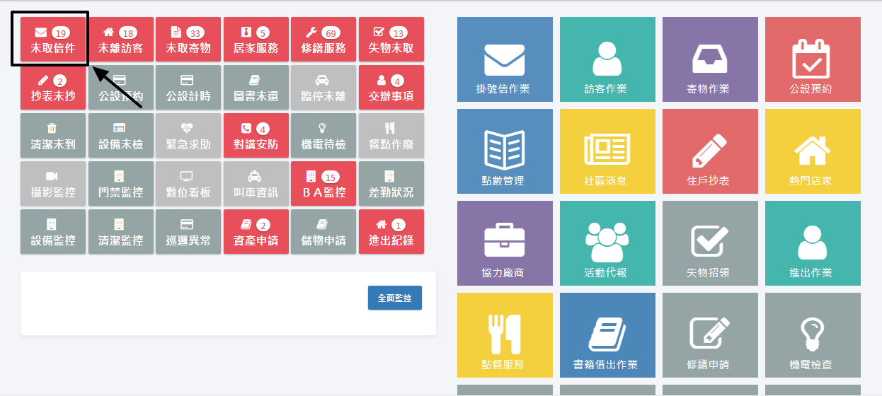

1. 將顯示未領件列表

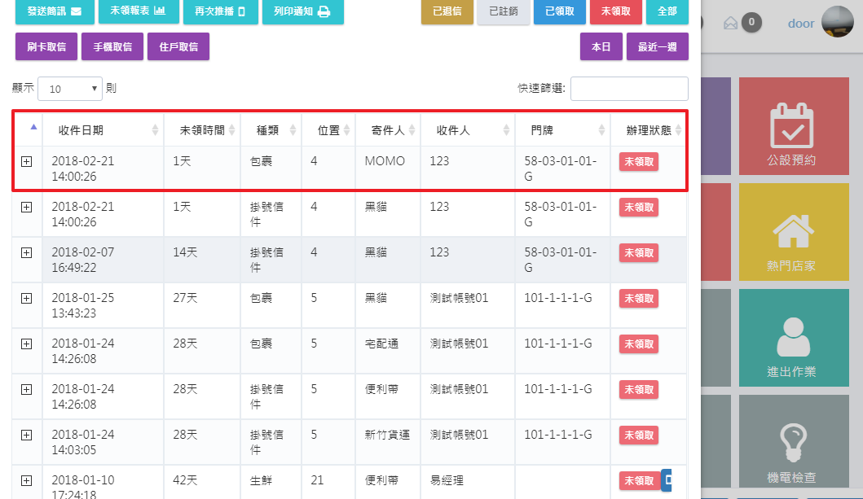

1. 左上方顯示(藍色):最常用再次推播(例:住戶2個禮拜未取信在推播)

左邊紫色可操作取信方式:刷卡取信、手機條碼取信、點選住戶取信

右邊項目:為查詢信件狀態

